Инструкция по регистрации на Госуслугах

# Создание учетной записи

# Открыть сайт <https://esia.gosuslugi.ru/> и нажать ссылку «Зарегистрируйтесь»:

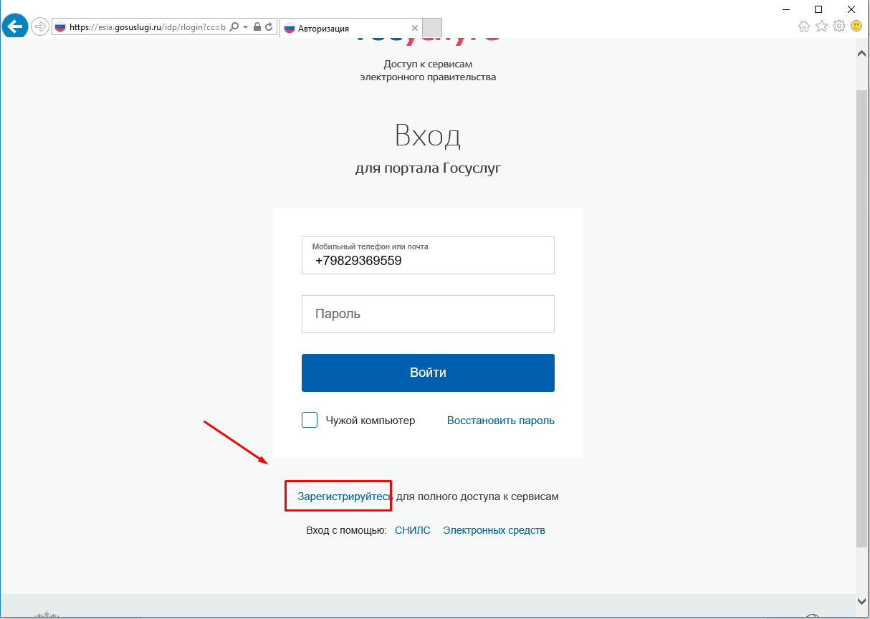

Ввести **Фамилию**, **Имя** и **телефон**. Если нет телефона, можно указать адрес электронной почты:

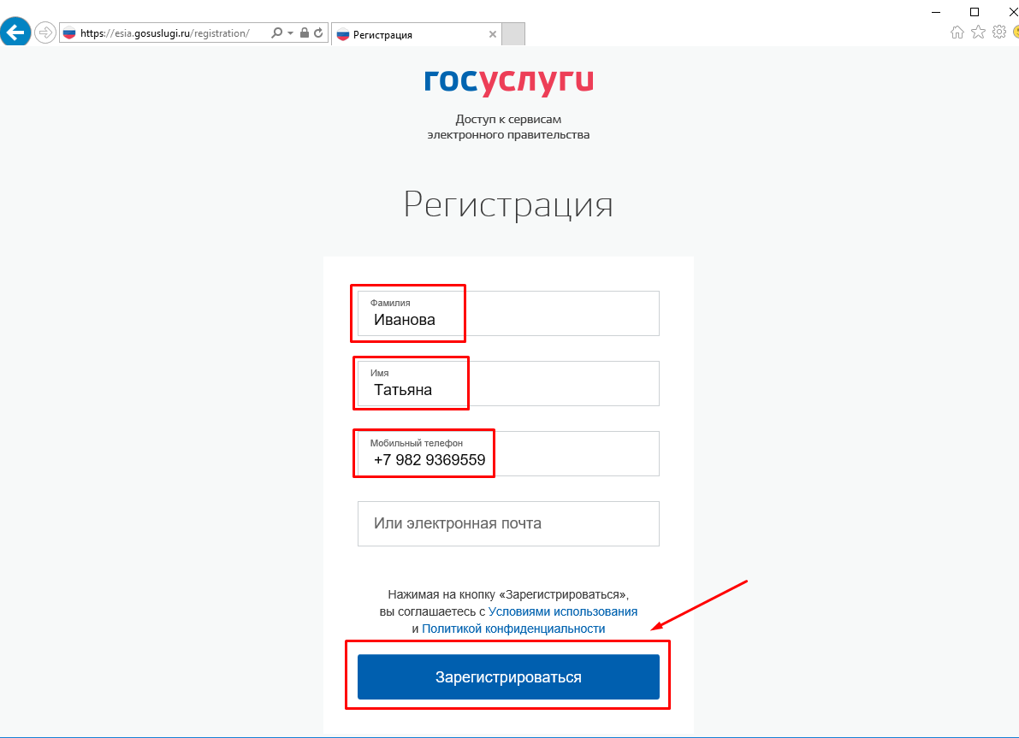

На указанный телефонный номер (или адрес электронной почты) придет активационной код (ссылка, по которой следует пройти):

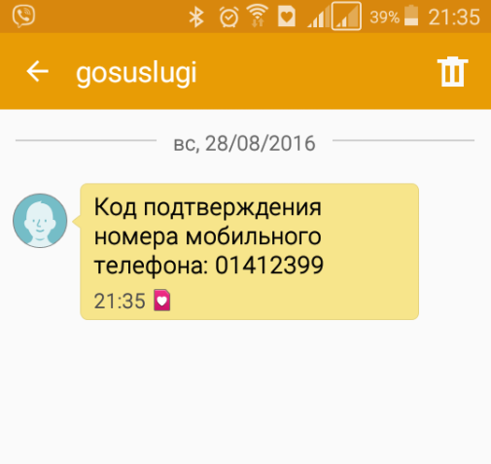

Код необходимо ввести в пол «Код»:

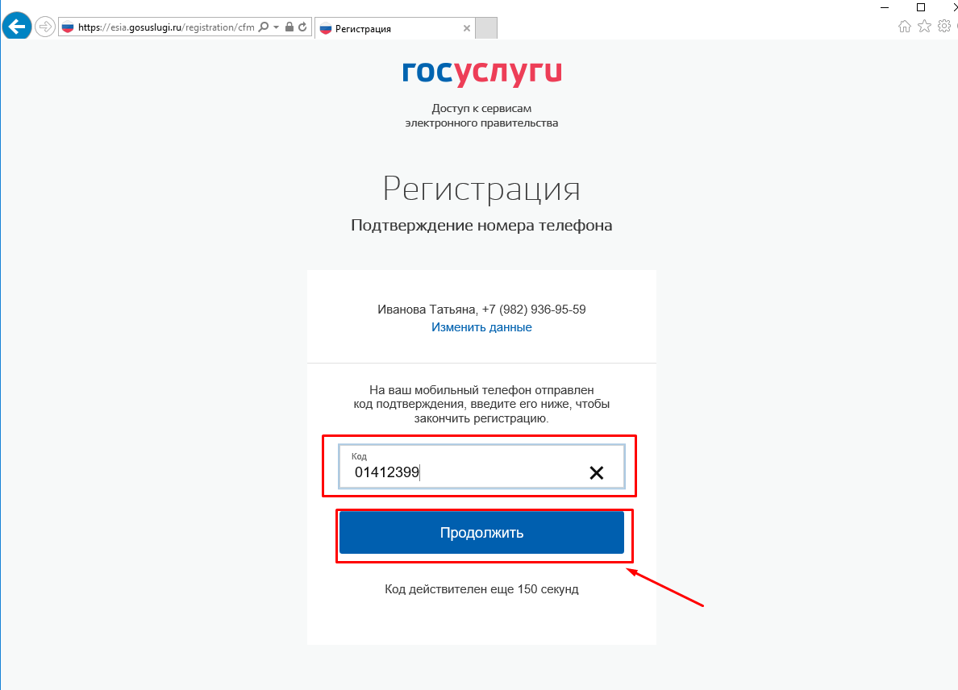

Далее необходимо придумать пароль для сайта, ввести его два раза и нажать кнопку «Готово»:

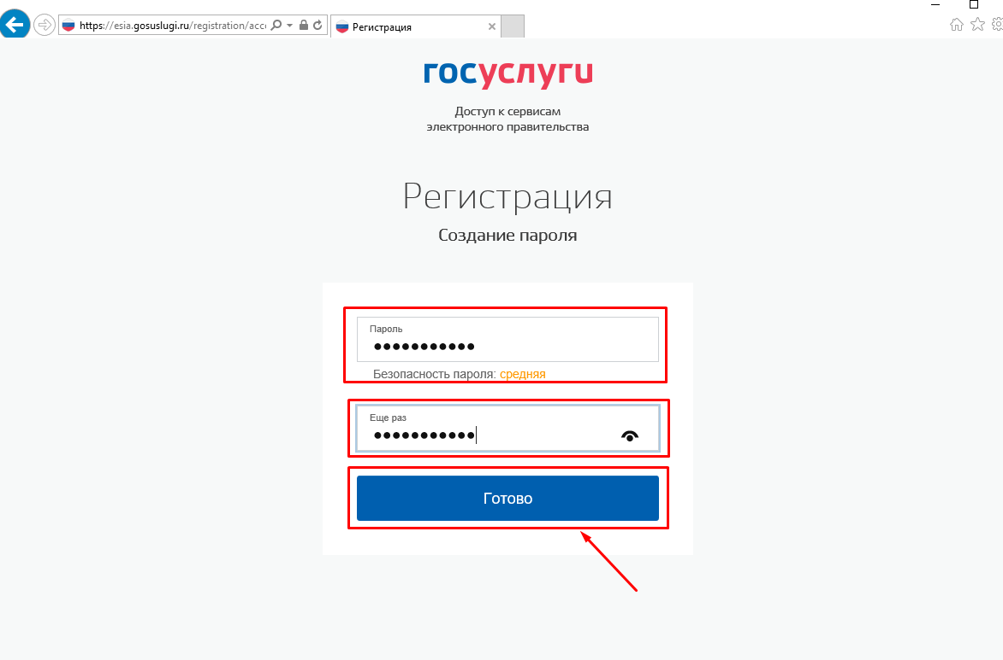

Ввести в соответствующие поля данные паспорта и СНИЛС и нажать кнопку «**Продолжить**» и следовать инструкции на сайте.

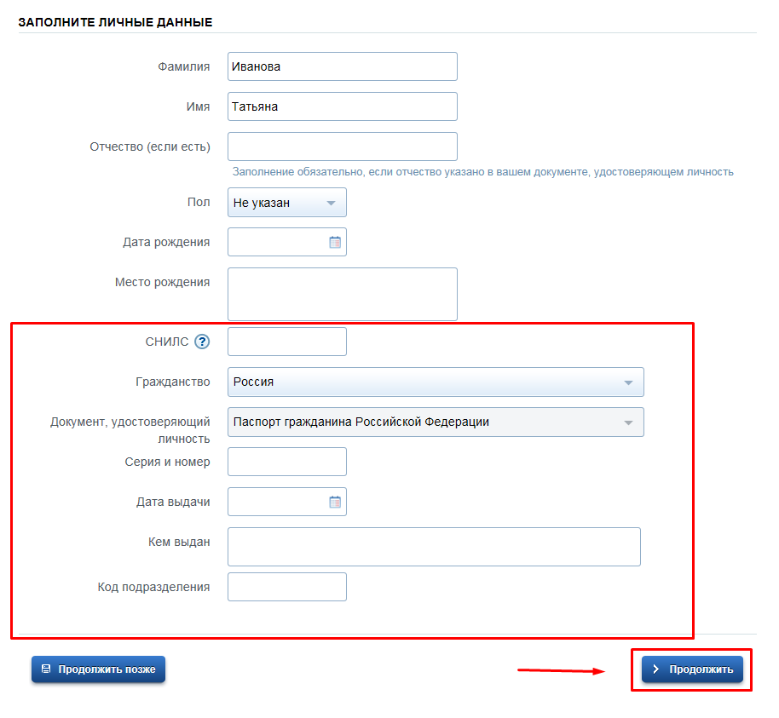

Далее необходимо в разделе «**Контактная информация**» указать в поле **Адрес проживания** фактический адрес проживания (как указано на примере).

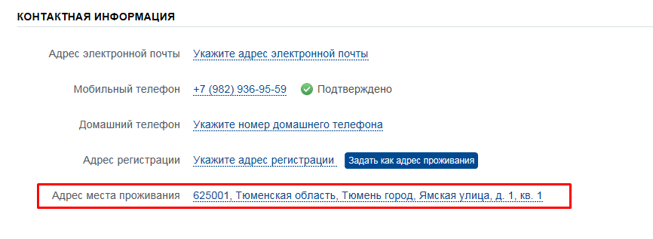При желании, можно заполнить остальные поля.

2. Знакомство с сайтом <https://www.gosuslugi.ru/>

# Открыть сайт <https://www.gosuslugi.ru/> и нажать ссылку «Войти»:

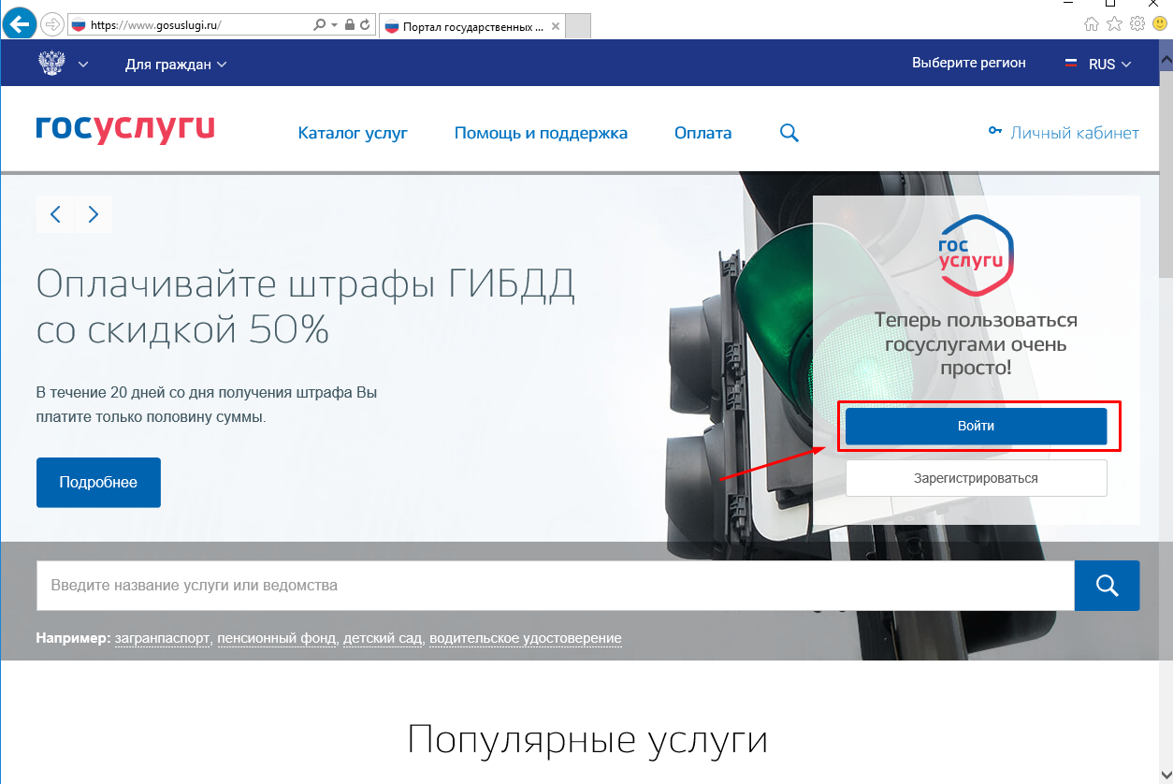

Ввести свой мобильный телефон (или эл. адрес) и пароль:

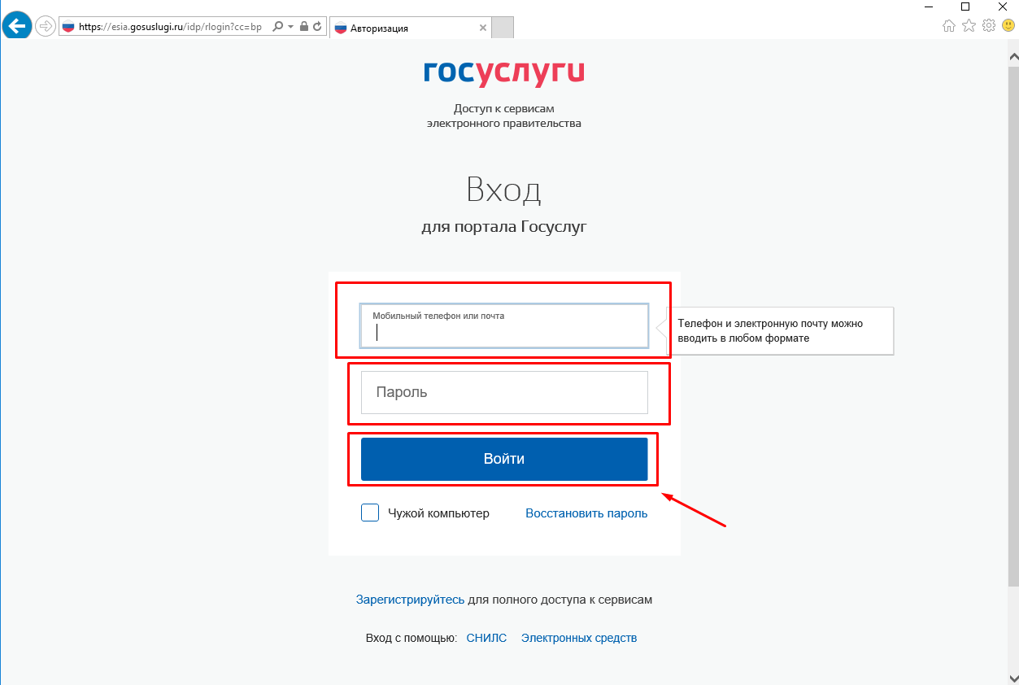

Убедиться, что вход выполнен успешно, отображается фамилия и регион проживания.

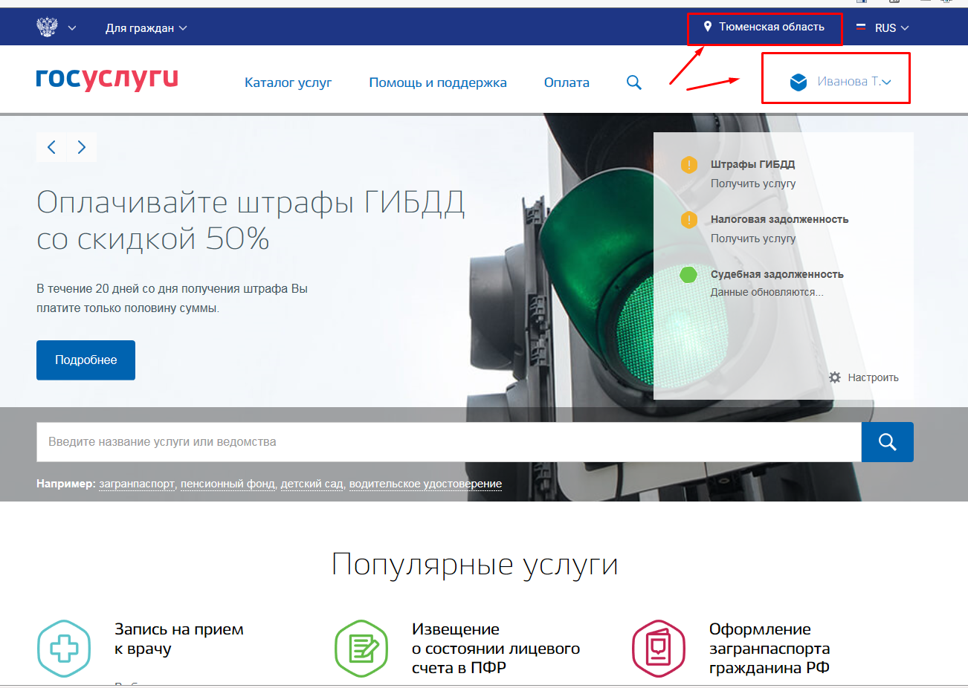

Далее можно ознакомиться с с